**Code competence 1**

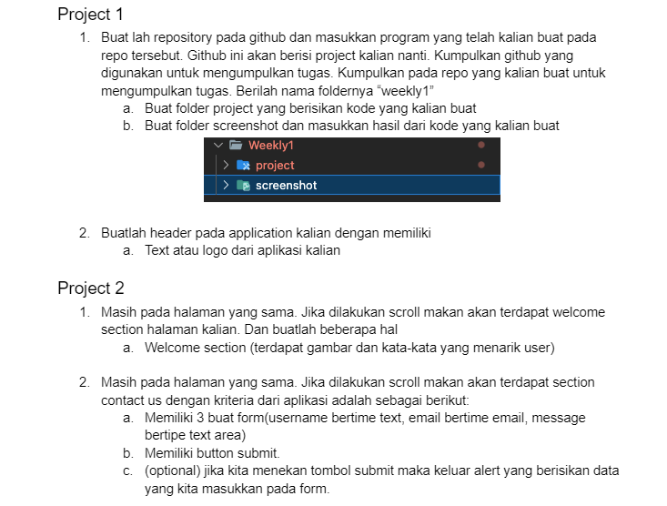

Jawab:

Project 1

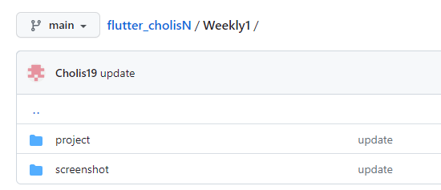

Yang pertama membuat sebuah folder pada repository github yang sudah ada. Dengan nama Weekly dan didalam folder tersebut terdiri dari dua sub folder yaitu project dan screenshoot.

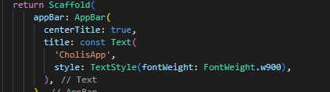

Selanjutnya membuat header logo atau text dimana saya menggunakan text untuk headernya seperti pada kode diatas.

Tampilan ui:

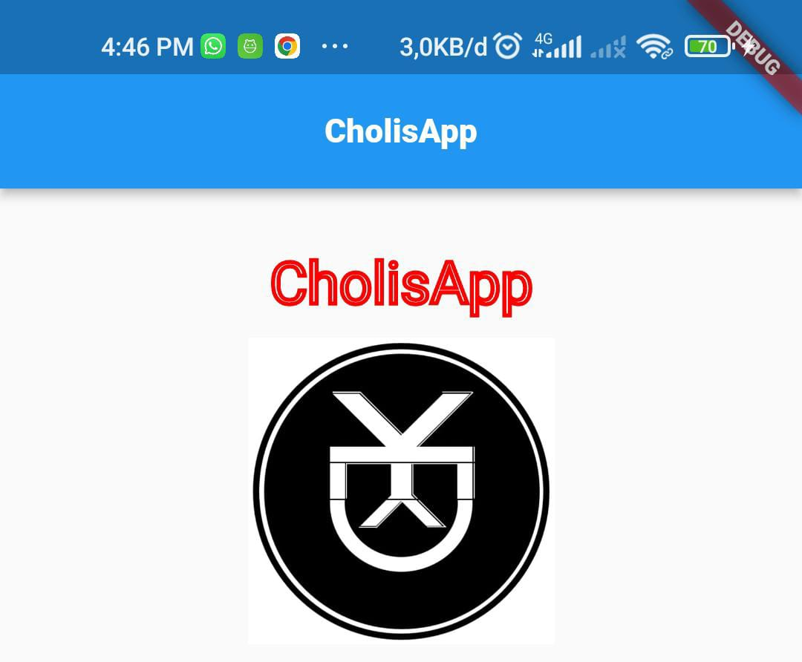

Project 2:

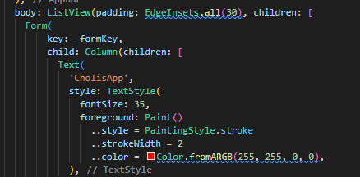

Pada halaman yang sama di bgaian body menggunakan list view supaya halaman tersebut dapat dicrool, di body paling atas terdapat sebuah nama aplikasi seperti pada kode diatas.

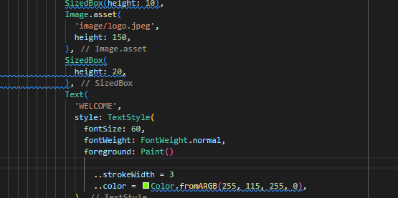

Masih pada halaman yang sama dimana di didalam halaman tersebut terdapat sebuah gambar dan tulisan welcome seperti pada gambar ss kode diatas.

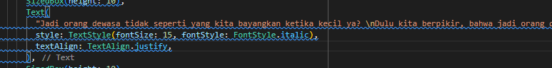

Di bawah teks welcome tersebut terdapat sebuah kalimat yang menarik dari user

Tempilan ui:

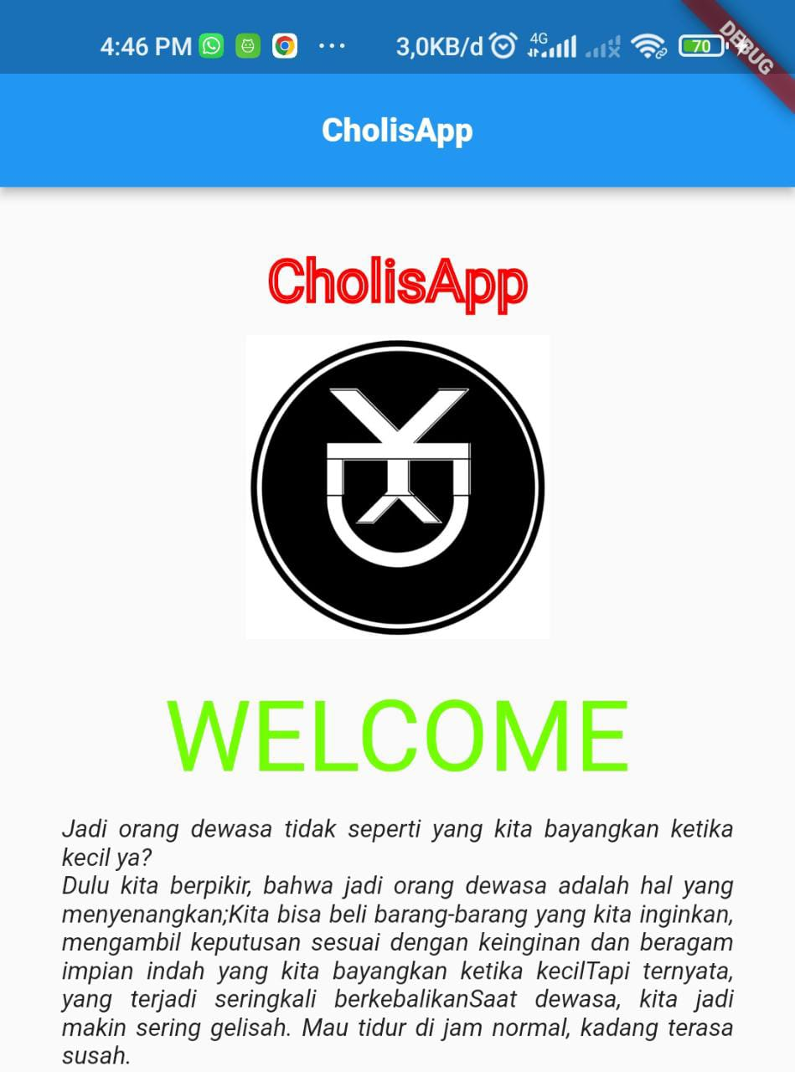

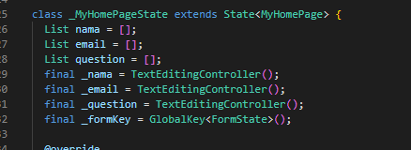

Di dalam halaman yang sama juga juga terdapat sebuah form contact us yang terdiri dari tiga buah form input, yaitu nama, email dan question. Pada gambar diatas pertama saya menginilialisasikan sebuah list nama emal dan question seperti kode diatas.

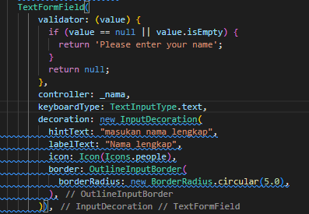

Pada bagian body kita buat form input nama seperti gambar diatas dimana di dalam form input diatas bertipe teks(keyboardtype) dan di dalam textfiled tersebut juga terdapat sebuah validasi supaya jika user menekan tombol submit tetapi tidak mengisi form input tersebut atau null, maka akan tampil tulisan merah di dalam form tersebut.

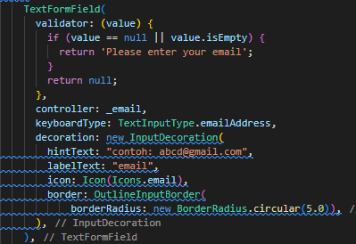

Pada bagian body kita buat form input email seperti gambar diatas dimana di dalam form input diatas bertipe email(keyboardtype) dan di dalam textfiled tersebut juga terdapat sebuah validasi supaya jika user menekan tombol submit tetapi tidak mengisi form input tersebut atau null, maka akan tampil tulisan merah di dalam form tersebut.

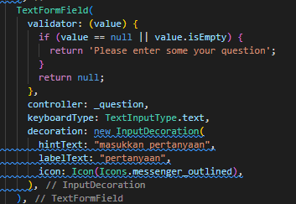

Pada bagian body kita buat form input question seperti gambar diatas dimana di dalam form input diatas bertipe teks(keyboardtype) dan di dalam textfiled tersebut juga terdapat sebuah validasi supaya jika user menekan tombol submit tetapi tidak mengisi form input tersebut atau null, maka akan tampil tulisan merah di dalam form tersebut.

Tampilan ui:

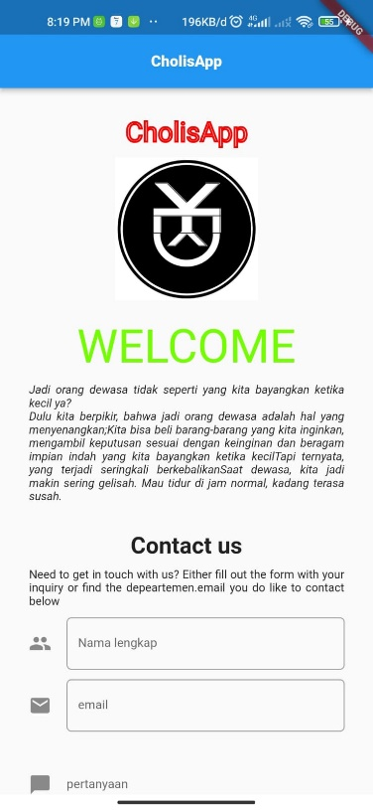 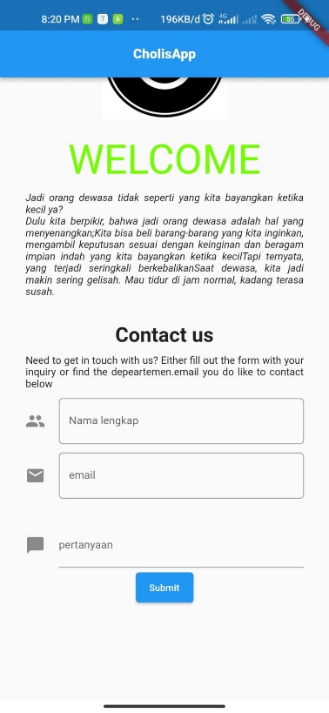 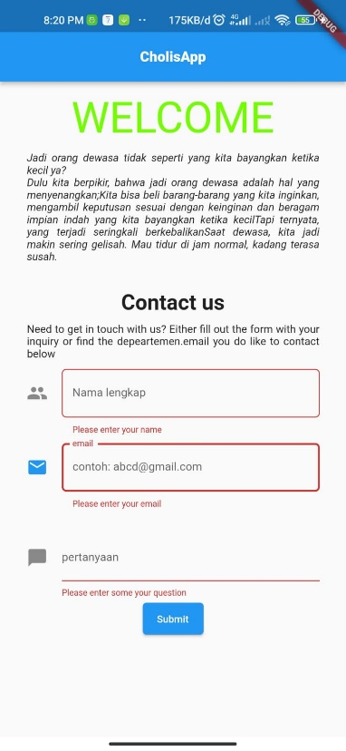

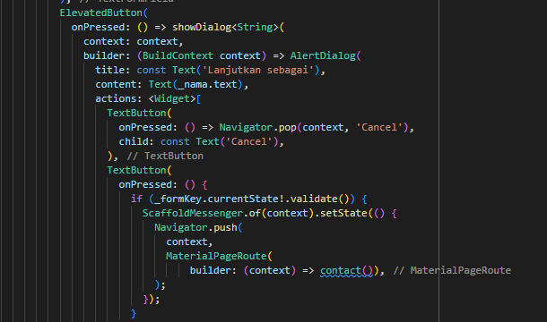

Gambar diatas adalahkode tombol submit dengan alert dialag. Dimana saat kita menekan tombol submit akan muncul dialog yang berisi data yang sudah di isikan. Di dalam dialog tersebut terdapat dua opsi jika cancel akan menutup dialog dan jika menekan ok akan menuju ke halaman contact.

Tampilan ui:

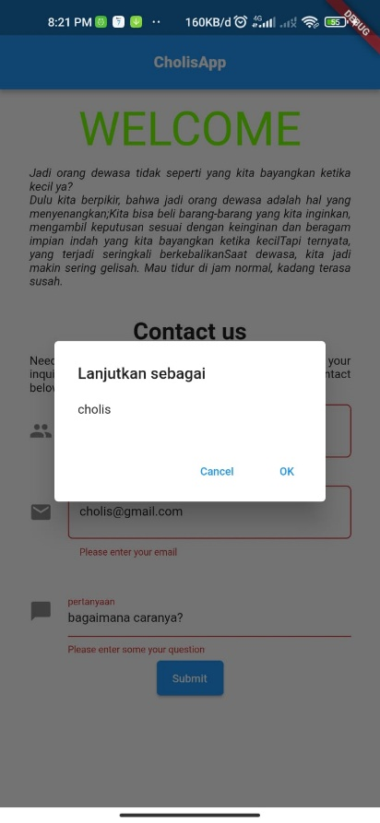 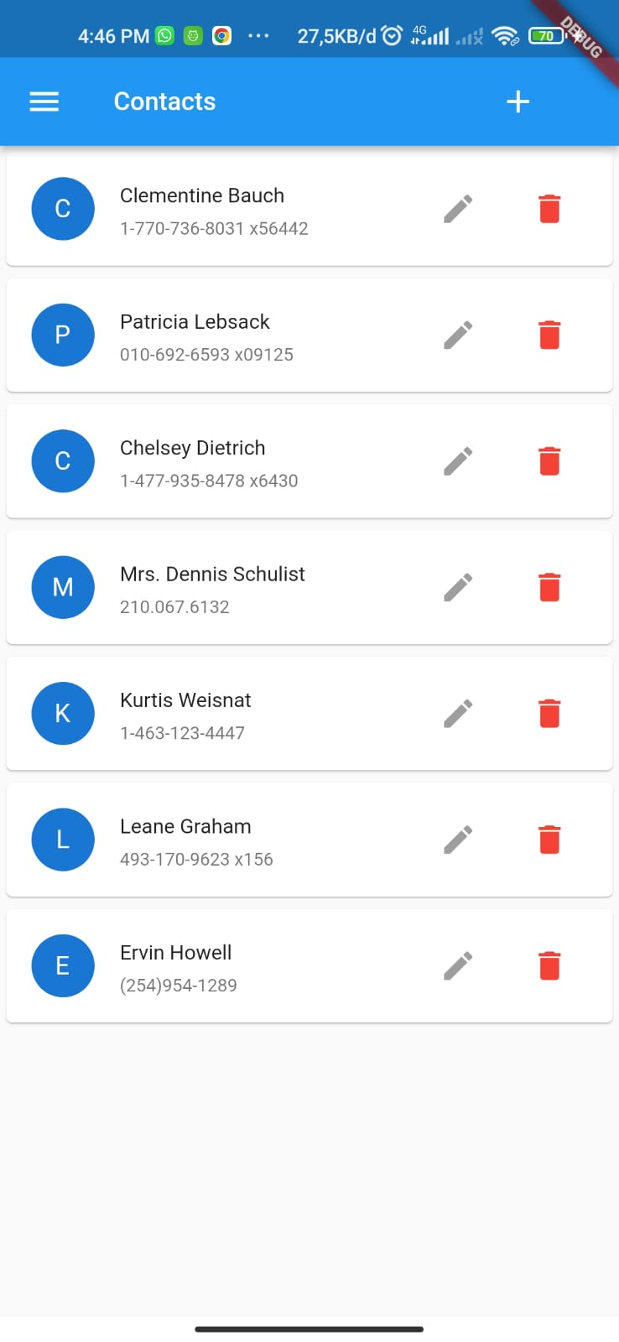

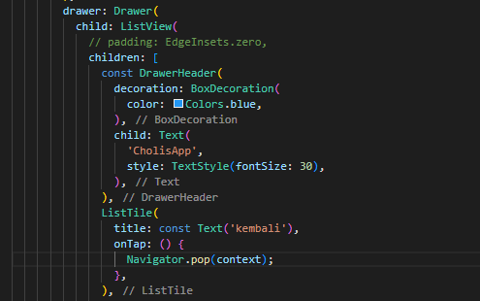

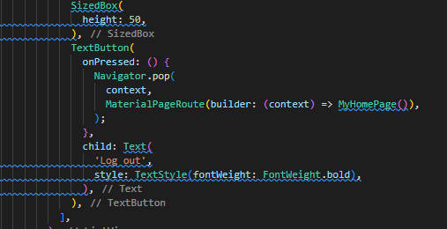

Pada halaman contact saya menambahkan sebuah drawer dimana di dalam drawer tersebut berisi dua teks button yaitu Kembali dan log out, Ketika menekan teks Kembali akan menutup drawer, dan Ketika menekan log out maka akan Kembali ke halaman awal atau form input atau beranda.

Tampilan ui:

